雷霆战机用户手册

**卓跃软件有限公司**

**2020年02月21日**

目录

1.引言 2

1.1编写目的 2

1.2背景 2

1.3定义 2

1.4参考资料 2

2.使用准备 2

一颗冒险的心 2

3.运行环境 3

3.1硬件设备 3

3.2软件设备 3

4.具体功能 3

4.1登录注册 3

4.2注册 3

4.3游戏排行榜 3

4.4帮助 3

4.5关于 3

4.6设置 3

4.7消息盒子 3

5.使用过程 3

5.1登录注册 3

5.1.1登录 3

5.1.2注册 4

5.1.2忘记密码 4

5.1.2游客登录 4

5.2排行榜 5

5.2.1游戏玩家排名 5

5.2.2游戏玩家最高得分记录 6

5.3帮助 6

5.3.1了解如何操作游戏 6

5.4关于 9

5.4.1了解开发者信息 6

5.5设置 9

5.5.1设置背景音乐音量 6

5.5.2设置音效音量 6

5.4.3设置游戏难度 6

5.4.4设置是否跳过新手指引 6

5.6 游戏界面 10

5.7游戏仓库 10

5.8游戏商城 10

5.9玩家信息 10

5.8游戏设置 10

# 

# 1.引言

## 1.1编写目的

本文档主要从功能及操作的角度描述了雷霆战机的使用及功能说明。为使用该电子 相册的测试老师及其他人员介绍一个详细的功能及操作的说明文档。

## 1.2背景

系统名称：雷霆战机

任务提出者：福州卓越教育机构

开发者：WF180918 罗雅萍

用户：软件测试老师，同学

## 1.3定义

|  |  |
| --- | --- |
| 缩写、术语 | 解释 |
| QT | QT是一个跨平台的c++图形用户界面库 |

## 1.4参考资料

卓跃教育电子相册项目指南

卓跃教育项目管理与控制指导手册

# 2.使用准备

一颗冒险的心

## 3.1硬件设备

设备：天嵌S3C2440A开发板

运行内存：64M

## 3.2软件设备

开发工具：Qt Creator

程序语言：c++、QT、

# 4.具体功能

## 4.1登录

输入用户名按回车然后输入密码按回车，若登录成功则进入登录界面。

## 4.2注册

1. 用户名最长12个字符
2. 密码最长8位字符，只能数字
3. 密码提示问题，选择密保问题

## 4.3游戏排行榜

游戏所得分分数存入数据库中进行存储和显示。显示的内容包括：排名、用户名、得分。支持翻页功能，并有相应消息盒子提示是否翻到最前页或最后页。

## 4.4帮助

游戏操作说明，向用户详细的介绍游戏的相关操作，使得用户有更好的体验。

## 4.5关于

了解游戏开发者的信息。

## 4.6 设置

设置背景音乐开关、音乐声音调节，音效开关、音效声音调节、游戏难度的选择（敌机出战速度较快，并且数量较多，分为初级、中级、高级）、新手指引开关

## 4.7 消息盒子

在退出、返回、注册和登录等窗口中，需要提示用户输入格式或提醒用户是否执行目前操作，而弹出的消息盒子。

# 5.使用过程

## 5.1登录注册

### 5.1.1 主界面-雷霆战机

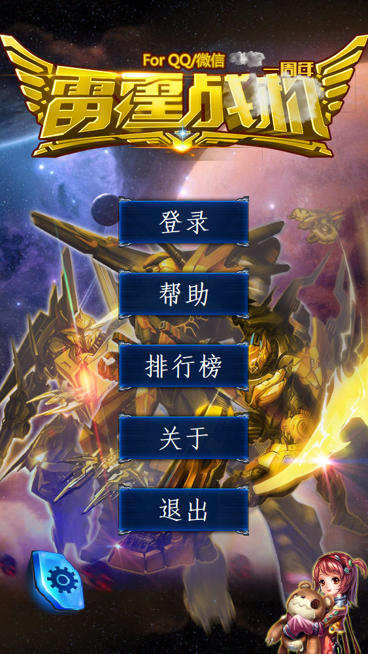

### 5.1.2登录

进行用户名和密码的输入，密码为1-8位数字，可以明文密文显示，登录界面还有注册账号、忘记密码、游客登录等三个功能。登录成功则会根据是否为新手、是否选择跳过新手指引等功能，产生新手提示或直接进入游戏界面。登录游戏可以点击密码框右边的C:\Users\Win10\AppData\Local\Temp\SGPicFaceTpBq\9352\03446A9E.png选择是否显示密码

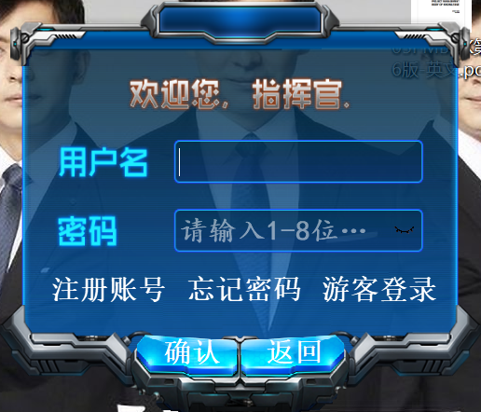

### 5.1.3 注册账号

用户名最长为12位字符、可中文可英文；密码为1-8位字符，密保问题有多种可供用户选择。

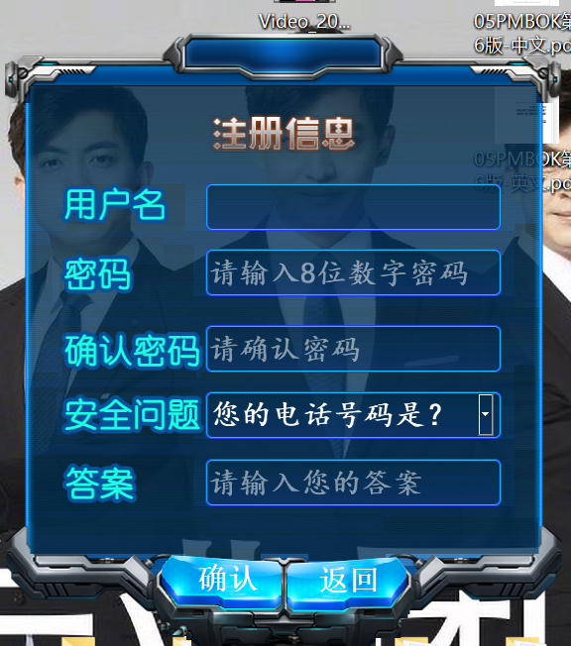

### 5.1.4忘记密码模块

输入正确的用户名后，系统会自动匹配您当初注册时的安全问题，您需要输入正确的答案后，才可修改密码。新密码不能等同于原始密码。

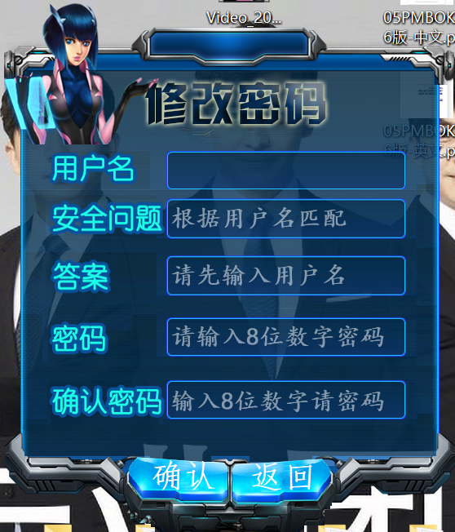

### 5.1.5游客登录界面

点击游客登录后，会首先让用户选择出战战机，在该界面还有返回操作。

用户选择完喜欢的战机则可以进入游戏。进入游戏时，会有不同背景音乐产生，并有321 ready go的提示，用户可以根据自己的喜好，通过鼠标和键盘对自己的战机进行控制，发射子弹歼灭敌机。（根据按键1,2,3,4,选择自己喜欢的飞机）PS：游客的权限被限制

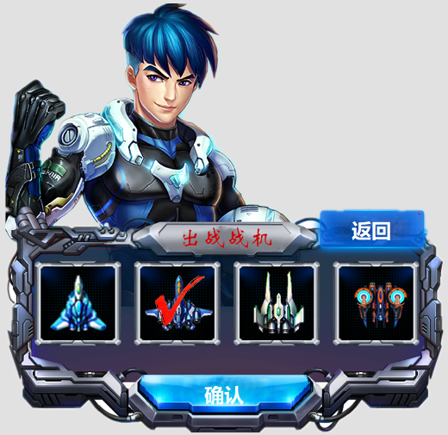

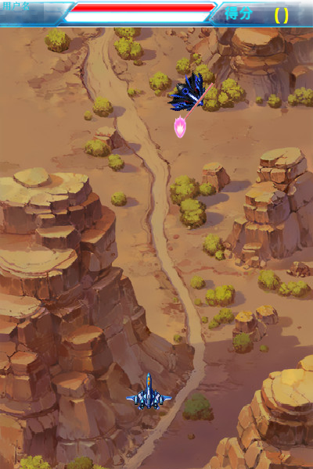

### 5.2帮助模块

在这里用户可以知道如何更好更快的操作战机歼灭敌机。

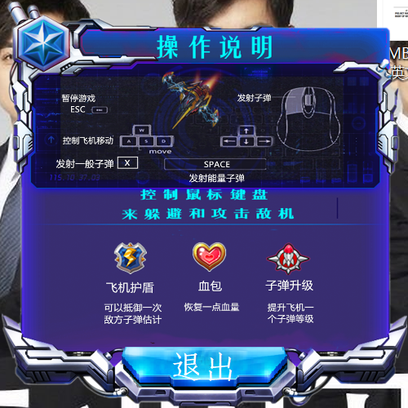

### 5.3关于模块

在这里你可以了解到开发者的信息。

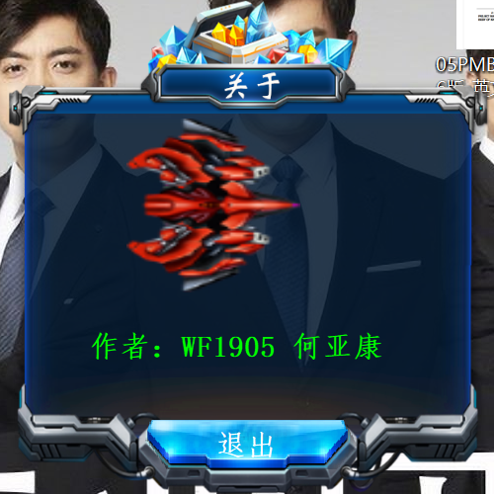

### 5.4排行榜模块

在这里用户能知道自己的最高分数以及排名情况。支持翻页查找。

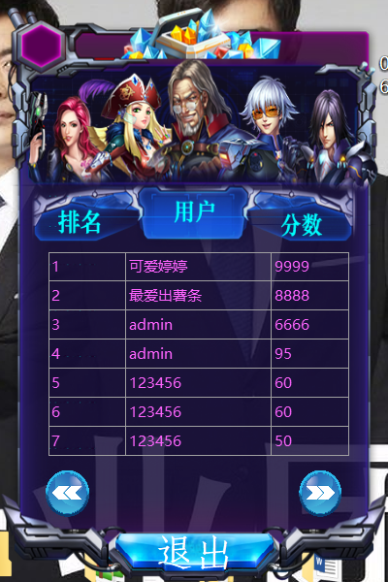

### 5.5设置模块

在这里用户可以设置音乐和音效的开关以及声音的调节，还可以进行游戏难度的选择和是否跳过新手提示。(游戏难度不同 游戏地图不同)

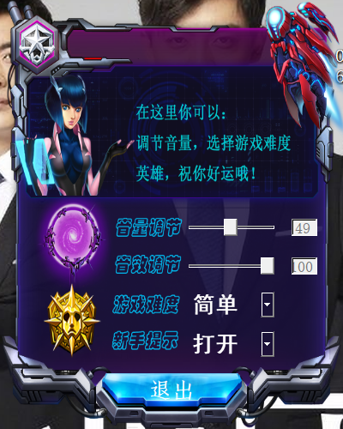

## 新手帮助

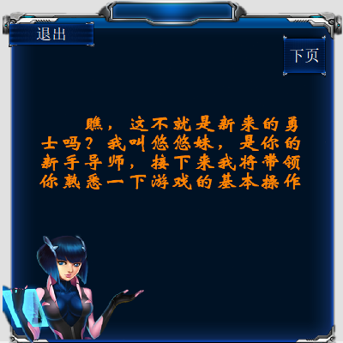

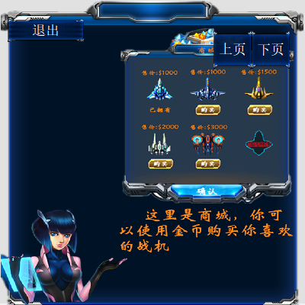

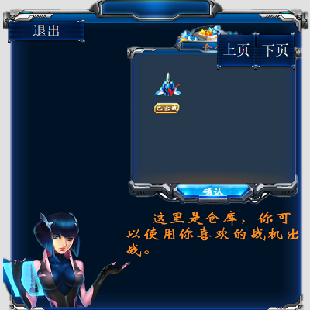

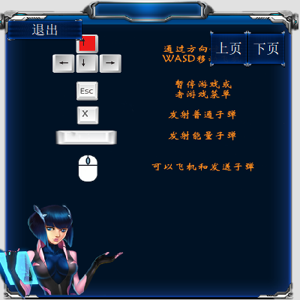

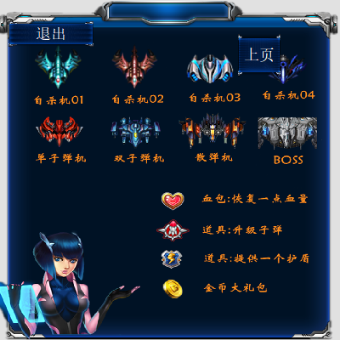

### 5.9关于游戏

### 5.91游戏进行时，按ESC键暂停游戏，此时用户可以选择是否继续游戏或者重新开始或者退出游戏

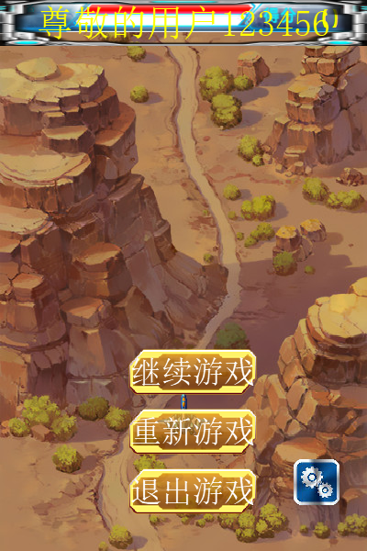

**5.92游戏进行时，用户可以点击空格或X键发送子弹，通过操作键盘的W S A D控制飞机的上下左右移动，也可以通过鼠标移动控制飞机移动，点击鼠标发送子弹。（可以点击键盘的1,2,3,4选择你喜欢的飞机），可以按ESC到设置界面去选择难度，以更变地图**

**5.93游戏进行时，若用户不幸中弹，则会减少相应的血量，当自己的战机血量减少到0时，并在地图中显示爆炸，游戏结束。**

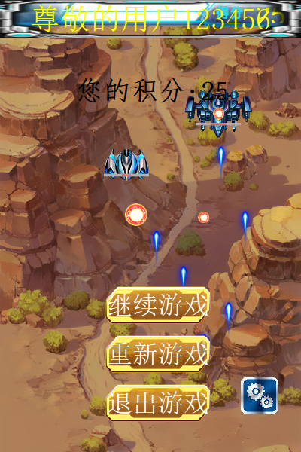

**游戏结束后，用户可点击排行榜进行查看自己的分数，可以查看所有用户的分数，个人可以累积上榜 ，相同分数以先获得该成绩的用户靠前。**

**5.94游戏进行时，用户通过歼灭敌机数量和不同类型的敌机，会获得相应的分数，并显示在右上角中**

